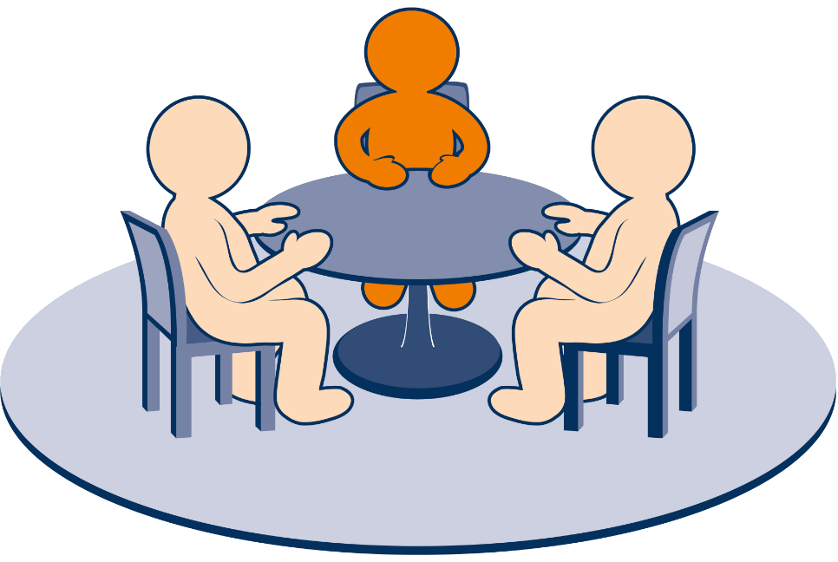  Как трудно, порою, даётся общение,  все право имеют на личную странность.  И, если, привычно расходятся мнения, -  на сцену должна выходить ТОЛЕРАНТНОСТЬ.  Она дополняет собой понимание,  ведёт к расширению границ обозримости.  Душевным теплом наполняет сознание.  Нам просто, порой, не хватает терпимости.  Конфликты в школе, как и в обществе в целом, есть и будут. Конфликты в школе можно решить с помощью третьей нейтральной стороны – медиатора.  Медиатор предлагает участникам конфликта сесть за «стол переговоров», услышать и понять друг друга, а затем самостоятельно договориться о взаимоприемлемом способе выхода из конфликта.  Порядок работы медиатора  1 Подготовительный этап  - получение информации о случае, определить подходит ли он по критериям для работы медиатора (стороны конфликта известны; есть обидчик и пострадавший; случай передан в КДН и ЗП);  2 Индивидуальные встречи  - создание основы для диалога;  - понимание ситуации;  - поиск вариантов выхода;  - подготовка к встрече между сторонами.  3 Встреча сторон  - создание условий между сторонами;  - организация диалога между сторонами;  - поддержка восстановительных действий и фиксация решений | Я – медиатор  сторон;  - обсуждение будущего;  - заключение соглашения;  - рефлексия встречи.  4 Аналитическая беседа (проводится через 2-3 недели после медиации).  Принципы медиации  1 добровольность;  2 информированность сторон;  3 нейтральность медиатора;  4 конфиденциальность процесса медиации.  Правила встречи  - слушать другого и не перебивать его, даже если с ним не согласен, чтобы у каждого была возможность высказаться и быть услышанным;  - не оскорблять друг друга;  - соблюдать конфиденциальность, то есть не рассказывать, что происходило при встрече;  - каждый участник может сделать перерыв;  - медиатор может поговорить с кем-то наедине, а также участник с медиатором;  Методы, используемые во время медиации:  - активное слушание;  - задавание вопросов;  - переформулирование;  - резюмирование;  - разделение событий и чувств;  - выдерживание пауз;  - пассивное слушание;  - отражение чувств и состояний;  - Я-высказывание.

